**ЛАБОРАТОРНА РОБОТА №5**

**Тема: РОБОТА З БАЗОВИМИ РЕСУРСАМИ**

**Мета:** ознайомитись із базовими типами ресурсів та навчитися їх використовувати при роботі з різними візуальними компонентами.

**Варіант 13:** Створити ресурс для визначення відступів (Margins) та застосувати його до кількох елементів.

**Хід роботи**

**Опис виконання:** У даній лабораторній роботі створено три ресурси типу Thickness для різних відступів: MarginSmall, MarginMedium та MarginLarge. Ці ресурси застосовано до трьох кнопок, кожна з яких має інший зовнішній вигляд завдяки різному значенню відступів.

Крім того, реалізовано обробку події натискання на кнопку. При кліку на будь-яку з кнопок у нижньому текстовому блоці (TextBlock) виводиться інформація про її відступ (Margin).

**Лістинг код інтерфейсу:**

<Window x:Class="laba5.MainWindow"

xmlns="http://schemas.microsoft.com/winfx/2006/xaml/presentation"

xmlns:x="http://schemas.microsoft.com/winfx/2006/xaml"

Title="Різні Margin для кнопок" Height="300" Width="400">

<Window.Resources>

<!-- Ресурси з різними відступами -->

<Thickness x:Key="MarginSmall">5,5,5,5</Thickness>

<Thickness x:Key="MarginMedium">15,10,15,10</Thickness>

<Thickness x:Key="MarginLarge">30,20,30,20</Thickness>

</Window.Resources>

<StackPanel>

<Button Content="Маленький Margin" Margin="{StaticResource MarginSmall}" Background="LightGray" Click="Button_Click"/>

<Button Content="Середній Margin" Margin="{StaticResource MarginMedium}" Background="LightBlue" Click="Button_Click"/>

<Button Content="Великий Margin" Margin="{StaticResource MarginLarge}" Background="LightGreen" Click="Button_Click"/>

<TextBlock x:Name="txtInfo" Margin="10" FontWeight="Bold" Foreground="DarkBlue"/>

</StackPanel>

</Window>

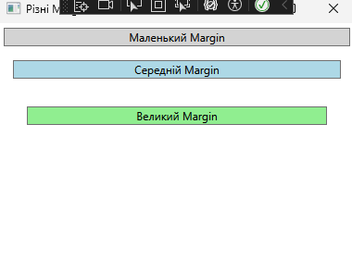

Рис.1. Інтерфейс програми

**Лістинг код програми:**

namespace laba5

{

public partial class MainWindow : Window

{

public MainWindow()

{

InitializeComponent();

}

private void Button_Click(object sender, RoutedEventArgs e)

{

if (sender is Button btn)

{

Thickness margin = btn.Margin;

txtInfo.Text = $"{btn.Content}: Margin = Left {margin.Left}, Top {margin.Top}, Right {margin.Right}, Bottom {margin.Bottom}";

}

}

}

}

**Результат роботи:** Після запуску додатку користувач бачить три кнопки з різними відступами. При натисканні на будь-яку з них виводиться інформація про її відступи у нижньому TextBlock.

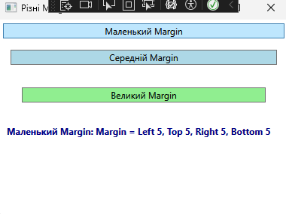

Рис.2. При натисканні першої кнопки, виводиться інформації про неї.

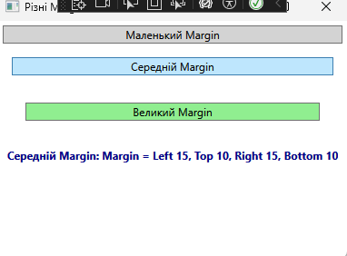

Рис.3. При натисканні другої кнопки, виводиться інформації про неї.

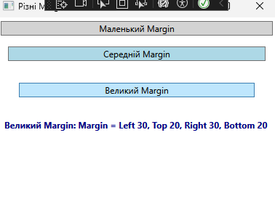

Рис.4. При натисканні третьої кнопки, виводиться інформації про неї.

**Висновок:** У ході лабораторної роботи було засвоєно принципи створення і використання ресурсів типу Thickness у XAML. Отримано практичні навички з призначення відступів різним елементам інтерфейсу через ресурси. Це дозволяє підвищити гнучкість дизайну та спростити зміну параметрів відображення.

**Виконано:** Куліш Владою Іванівною, група БІП-1-22.